KOCAELİ
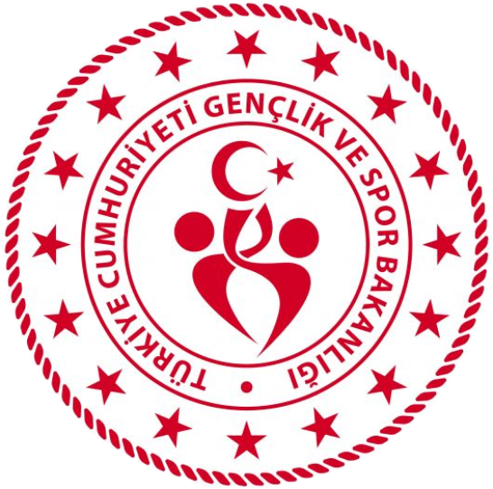
GENÇLİK VE SPOR İL MÜDÜRLÜĞÜ

OKUL SPORLARI BİRİMİ
2026-2027 EĞİTİM-ÖĞRETİM YILI
GÜREŞ
İL BİRİNCİLİĞİ MÜSABAKA REGLAMANI
KATEGORİ | GENÇLER (A-B) - YILDIZLAR (KIZ-ERKEK)
MÜSABAKA YERİ | DAHA SONRA BELİRLENECEKTİR.
MÜSABAKA TARİHİ | DAHA SONRA BELİRLENECEKTİR.
MÜSABAKA SAATİ | DAHA SONRA BELİRLENECEKTİR.
TEKNİK TOPLANTI YERİ, TARİHİ VE SAATİ | DAHA SONRA BELİRLENECEKTİR.

NOT: ESAME LİSTESİNİ 3 KASIM 2026 SALI GÜNÜ SAAT 17.30’a KADAR kocaeli.okulsporlari@gsb.gov.tr ADRESİNE MAİL ATMAYAN OKULLARIMIZ MÜSABAKALARA DAHİL EDİLMEYECEKTİR.

MÜSABAKAYA KATILACAK OLAN OKULLARIN:

- T.C. kimlik kartı / Nüfus cüzdanı
- Öğrenci Sporcu Lisansı (Spor Dalına ait)
- Esame Listeleri ile müsabakalara katılmak zorundadır.
- Çalıştırıcı ve idarecilerin; Mahalli, Grup ve Türkiye Birinciliği müsabakalarına ‘‘Spor Bilgi Sistemi’’ üzerinden çıkarılmış “Saha Giriş Kartı” ile katılmaları zorunludur. Saha giriş kartı olmayanlar müsabakalara alınmayacaktır.
- Müsabakalar 2026-2027 Eğitim Öğretim Yılı Okul Spor Faaliyetleri Güreş Branş Talimatına göre yapılacaktır.

- Yarışmaların sağlıklı bir şekilde ilerleyebilmesi için https://spor.gsb.gov.tr/okulsportal/SpordaliListesi.aspx?btid=9 adresinden branş talimatının detaylı bir şekilde incelenmesi gerekmektedir.
İlgili yarışmalarda esameye eklenmeyen kullanıcılar saha giriş kartı yazdıramayacaktır.

OKUL SPORLARI İL ORGANİZASYON TERTİP KURULU
İlgili yarışma 05.10.2026 tarih ve 15846590 sayılı Valilik Onayına istinaden yapılacaktır.

